РАСЧЕТ ПОТРЕБНОСТИ ДЕТАЛЕЙ БРИКО
- Необходимые параметры здания :
S – площадь облицовки, (м²)
P – периметр здания P=L1+L2+L3+L4+L5+L6, (м)
N – количество этажей, (шт)
H – Высота, (м)
Lo – суммарная ширина проемов Lo=а+б+в+г, (м)
T – общее число проемов, (шт)
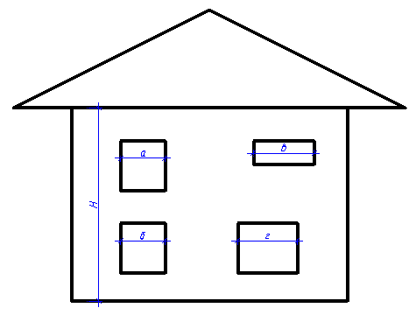 | 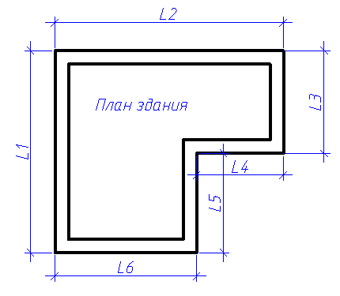

- Таблица расчета потребности деталей
Наименование изделия | Формула | Единицы | Примечания
Связи | Sx8 | шт
Венткоробочки | Px(N+1)+4Т | шт
Перемычки
SK-V (SK-H) | Lo/0.075+Т | шт
SK-U | Lo/0.255+Т | шт
SK-S | Lo/0.255+2Т | шт
Закладной каркас Murfor® | 2Т | шт

